Конспект занятия
по обучению грамоте
в подготовительной группе.
Тема: «Грамотеи»
Образовательные задачи:
- Закрепить понятие буква, звук, слог, предложение.
- Закреплять знания о гласных, согласных твердых и мягких звуках.
- Закреплять умение делить слова на слоги.
- Закреплять навык звукобуквенного анализа слов.
- Закрепить графический образ букв.
- Продолжать учить составлять слова из слогов.
- Учить вставлять пропущенные буквы в словах, разгадывать зашифрованное слово-ребус.
- Продолжать учить работать со схемой предложения.
- Продолжать учить отвечать на вопрос полным предложением.
- Совершенствовать навык чтения слогов и слов.
Развивающие задачи:
- Создание проблемной ситуации
- Развивать фонематическое восприятие.
- Развивать память и внимание.
- Развивать словесно-логическое мышление у детей, рассуждать, делать выводы.
- Развивать звуковую сторону, грамматический строй речи, активизировать словарь.
- Формировать навыки самоконтроля и самооценки.
Воспитательные задачи:
Воспитывать интерес к работе со словами и звуками, умение слушать друг друга, дополнять тактично ответы товарищей при необходимости

Ход занятия:

Организационный момент.
Психогимнастика:
Дружно за руки возьмемся
И друг другу улыбнемся.
Мы пожмем друг другу руки,
Побежит тепло по кругу
Вместе будем очень дружно
На вопросы отвечать.
Все хотим мы заниматься,
Все хотим мы много знать.
Послушайте пословицу: «Ученье свет, а не ученье тьма».
Как вы думаете, какое значение имеет эта пословица? Правильно, кто учится, тот все знает, а кто не желает учиться, тот ничего не будет знать.
Вам тоже скоро предстоит идти в школу за знаниями. И я вас сегодня хотела бы пригласить в страну Знаний!
Но я узнала, что недавно в стране Знаний произошло ужасное событие.
Злой волшебник Звукомор похитил Фею Грамоты и спрятал ее в своем замке за каменной стеной вместе со звуками и буквами . Но так как вы умные ребята, многому научились на занятиях по обучению грамоте, я надеюсь, что мы с вами станем командой умных и грамотных спасателей и освободим Фею Грамоту.
Как вы думаете, сможем мы помочь и освободить Фею Грамоты?
Да!
Нам надо разрушить каменную стену. А чтобы ее разрушить, нужно пройти испытания — выполнить задания.
Задание № 1 «Вопрос — ответ»
- Из чего состоит наша речь? (из предложений)
- С какой буквы пишется начало любого предложения? (с большой)
- Что ставится в конце предложения? (точка, восклицательный знак, вопросительный знак.)
- Из чего состоят предложения? (из слов)
- Из чего состоит слово? (из слогов)
- Из чего состоит слог? (из звуков и букв)
- Чем звуки отличаются от букв? (звуки мы слышим и говорим, а буквы мы видим и пишем)
- Какие бывают звуки? (гласные и согласные)
- Какие бывают согласные звуки? (твердые и мягкие, глухие и звонкие.)
- Каким цветом мы обозначаем гласные звуки? (красным)
- Каким цветом мы обозначаем согласные твердые звуки? (синим)
- Каким цветом мы обозначаем согласные мягкие звуки? (зеленым)
С первым заданием справились и разрушили первый ряд каменной стены.

Задание №2
Игра «Назови гласный звук»
Цель: учить детей выделять гласный звук из состава слова.
Взрослый помещает в верхнюю часть часов картинки: кит, жук, дом, мак, мышь. Символы гласных звуков размещает в боковых кармашках.
Затем называет слова, выделяя голосом гласный звук. Дети определяют на слух наличие того или иного звука, находят соответствующий символ и вставляют в кармашек напротив картинки.

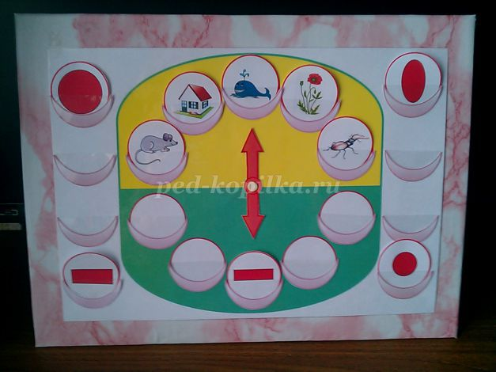

Вот и второй ряд каменой стены разрушен

Задание №3
Игра «Назови первый звук»
Цель: упражнять детей в выделении первого звука в слове. Закрепить знания о диких животных
Взрослый раскладывает в верхней части часов картинки с изображением диких животных.
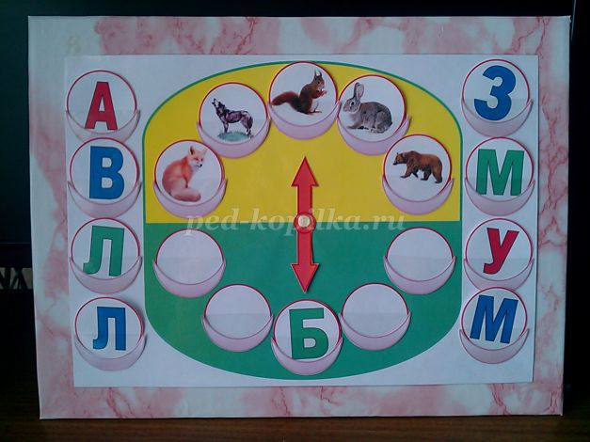
- Как можно назвать всех, кто находиться на жёлтой половинке? (дикие животные).
- Назовите все картинки, выделяя первый звук в слове. Подберите букву, обозначающую этот звук, и поместите в пустой кружок, на который указывает стрелочка.
Мы разрушили третий ряд заколдованной стены.

Задание №4
Игра «Назови последний звук»
Цель: упражнять детей в выделении последнего звука в слове.
Взрослый помещает в верхнюю часть часов картинки. Остальные картинки раскладывает в боковые кармашки и сообщает детям:
- Сейчас я буду называть картинки, а вы слушайте внимательно и называйте только последний звук в слове.
- «Ракета» - какой последний звук? Звук А.
- Найдите картинку на этот звук.
- Поместите картинку в кармашек, куда указывает стрелочка.
Затем дети самостоятельно называют предмет, определяет последний звук и подбирают картинку

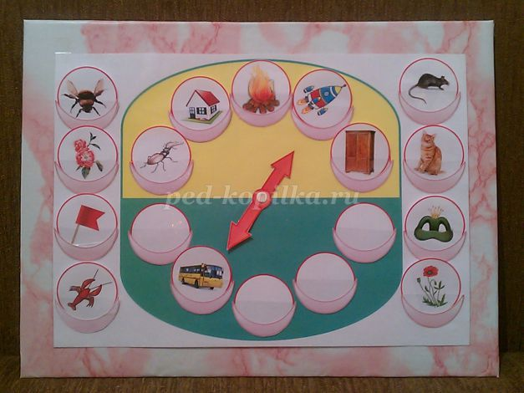

Задание №5
Игра «Подружи картинки»
Цель: автоматизировать звук Ш, развивать логическое мышление.
Взрослый предлагает детям рассмотреть и назвать картинки.
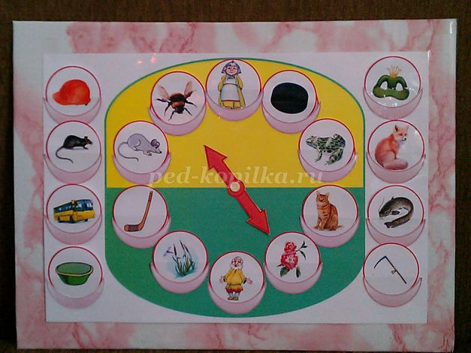
- Сегодня мы подружим картинки из верхней и из нижней части часов. Называйте картинку и подбирайте для неё пару, например, «Шиповник и шмель».
Дети проговаривают словосочетания, выделяя звук Ш.
Шиповник и шмель.
Бабушка и дедушка.
Лягушка и камыши.
Клюшка и шайба.
Мышка и кошка

Задание № 6
Игра «Найди пару»
Цель: Упражнять детей в подборе слов, отличающихся друг от друга одним звуком, развивать фонематический слух.
Взрослый помещает в верхнюю часть часов картинки. Остальные картинки раскладывает на столе и сообщает детям:
- Сегодня мы будем играть в игру «Найди пару». Наши часы поделены на две части. В верхней части размещены картинки. Одна стрелка указывает на картинку, а другая - на пустой кружок внизу. На этот кружок нужно поместить картинку, которая звучит сходно с названием предмета, на который указывает верхняя стрелка.
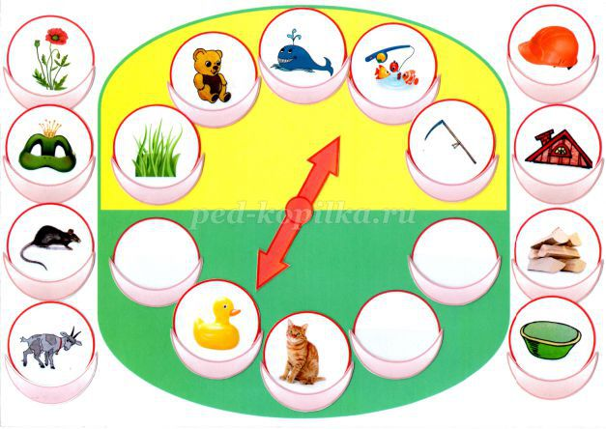
Взрослый указывает стрелкой на картинку, ребёнок проговаривает это слово и подбирает сходное по звучанию из предложенных картинок. (Мишка – миска, коза – коса ….)

Физкультминутка.

Игра с мячом. «Скажи ласково»
мяч — мячик
подушка — подушечка
перо — перышко
стул — стульчик
стол — столик
окно — окошко
дверь — дверка
книга — книжечка
лист — листочек
ведро — ведерко
куртка — курточка
платье — платьице
туфли -туфельки
скатерть — скатерка
ветер — ветерок
дерево — деревце
лиса — лисичка
верблюд — верблюжонок
кровать — кроватка
салфетка — салфеточка
ваза — вазочка
Задание № 6 «Звуковой анализ слов».
Вот картинка перед вами. На ней нарисована белка. Звуковой анализ слова «белка».
Какие звуки живут в этом слове?
Молодцы, стена продолжает разрушаться.
Задание № 7 «Буква потерялась».
В словах потерялись буквы, надо вставить в пропущенное место нужные буквы, чтобы получилось слово.
- З _ _ Т (зонт)
- С _ У _ (стул)
- _ _ Ю Г (утюг)
- Р----ТА( ракета)

Задание № 7. «Нарисуй схему предложения».
1. Дует ветер.
2. На улице хорошая погода.
3. В СЕНТЯБРЕ МЫ ПОЙДЕМ В ШКОЛУ!
Придумайте предложение вот по этой схеме. Сколько слов в этом предложении? (Три)
|___________ ___________ ___________.

Остался последний ряд стены.

Задание №8
Вам нужно отгадать загадки, вставить буквы в слово и прочитать слово.
1) Айболиту все сперва говорили букву… (А)
2) Самое жаркое время года начинается с этого звука…(Л)
3) Этот звук стоит последним в слове шарф (Ф)
4) Этот гласный звук стоит посередине в слове мак (А)
5) Этот звук звонкий парный брат глухого звука Ф… (В)
6) У ежа и у елки есть колючие…иголки…. Первый звук у слова иголки назови ну конечно это…(И)
7) В слове рот и бегемот этот звук последний — вот. (Т)
Какое слово у вас получилось?
Алфавит!
Выполнили все задания и разрушили заколдованную стену. Смотрите, Фея Грамоты освобождена!
:
Понравилось быть спасателями- освободителями?
Как вы думаете, почему вы смогли помочь Фее Грамоты? Почему у вас это получилось?
Что было трудным для вас сегодня?
Что запомнилось или понравилось больше всего?
Вам нравится учится?
— Да, когда все получается — мы радуемся! Вы стали совсем взрослыми, многому научились. Фея Грамоты благодарит вас и желает быть такими же успешными в школе.!!!

